**《野生动物故事》系列**

***Wildlife on the Move series***

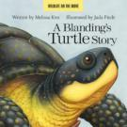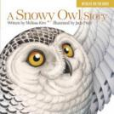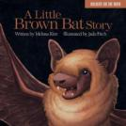

**Book 4: 2017.5出版**

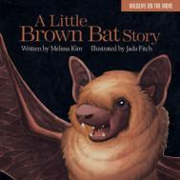**中文书名：《棕色小蝙蝠的故事》**

**英文书名：*A Little Brown Bat Story***

**作 者：Melissa Kim**

**绘 者：Jada Fitch**

**出 版 社：Islandport Press**

**代理公司：Transatlantic Literary Agency Inc./ANA**

**出版日期：2015年10月**

**代理地区：中国大陆、台湾**

**审读资料：电子稿**

**页 数：24页**

**类 型：0-6岁纸板书**

**内容简介：**

《棕色小蝙蝠的故事》这本书的灵感来自真实的故事，呈现了一只小蝙蝠一天的生活轨迹，比如吃饭、睡觉，还有一年一度飞到一个安全的洞穴过冬。叙事简洁、插画优美，小读者可以从中了解蝙蝠的生活起居习惯、蝙蝠生存受到的威胁以及为了保护这个重要的物种人类可以尽到的努力。

“这本书应该成为家庭书架上的必备书，对小自然主义者来说是必不可少的一本。它为家长和孩子打开一个新的世界，鼓励他们去探索发现。”

----Danny Brass(美国国家洞穴协会)

**内文图画：**

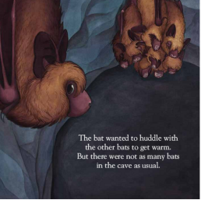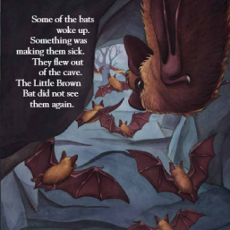

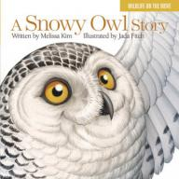**中文书名：《雪鸮的故事》**

**英文书名：*A Snowy Owl Story***

**作 者：Melissa Kim**

**绘 者：Jada Fitch**

**出 版 社：Islandport Press**

**代理公司：Transatlantic Literary Agency Inc./ANA**

**出版日期：2015年2月**

**代理地区：中国大陆、台湾**

**审读资料：电子稿**

**页 数：24页**

**类 型：0-6岁纸板书**

**内容简介：**

一个冬天，食物渐稀，一只雪鸮不得不到不熟悉的领地寻找食物和家。

这本书来源于真实的故事。一只特别的雪鸮讲述全美国雪鸮急剧繁殖的事件以及影响。从简洁的叙述中，小读者能了解雪鸮是如何迁徙、如何适应新环境，以及人类与自然的相互影响。

“《雪鸮的故事》是一个科普故事，基于真实事件，以一只金眼雪鸮从北极穿越大洲来到美国缅因州的一座废弃建筑物中生存为线索。插画优美、叙述简洁，《雪鸮的故事》让孩子了解雪鸮的习性、饮食，也告诉他们如何保护鸟类。”

**----**美国国家奥杜邦协会

**内文图画：**

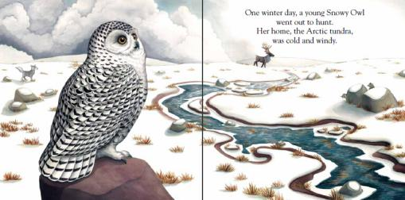

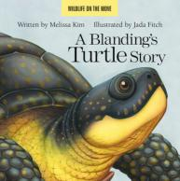**中文书名：《布兰丁龟的故事》**

**英文书名：*A Blanding's Turtle Story***

**作 者：Melissa Kim**

**绘 者：Jada Fitch**

**出 版 社：Islandport Press**

**代理公司：Transatlantic Literary Agency Inc./ANA**

**出版日期：2016年**

**代理地区：中国大陆、台湾**

**审读资料：电子稿**

**页 数：24页**

**类 型：0-6岁纸板书**

**内容简介：**

《布兰丁龟的故事》这本具有科普教育目的的纸板书，着实令人着迷。故事描绘的是一只布兰丁鬼穿越溪流、跨国道路、经过湿地，寻找食物和栖身之地。读者跟着这只勇敢的乌龟踏上旅程，一路上面对无数意料之外的挑战。简洁的叙事和优美的插画融合在一起，让小读者了解布兰丁龟的习性、居住地、生存遭受的威胁，以及人类为了保护这种珍惜品物种可以做的工作。

**内文图画：**

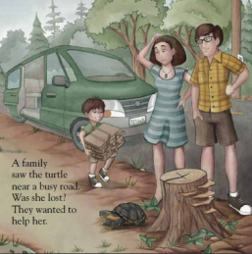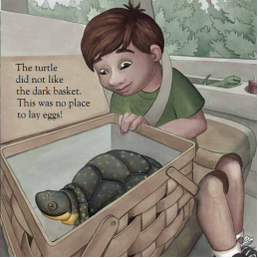

**作者简介：**

 **梅利莎·吉姆（Melissa Kim）**，童书作家，已出版6本儿童作品，包括涉及濒危动物的一个系列图书，另外还出版了一本成人指导类图书，也在儿童杂志上发表许多文章。她曾作为作家和编辑在纽约和伦敦工作二十多年。目前她在Islandport 出版公司担任儿童青年图书类编辑。她本科毕业于布朗大学，在纽约大学获得硕士学位，也曾在Habitat杂志、缅因州奥杜邦协会杂志担任编辑工作。目前她与丈夫、儿子住在缅因州。

**杰达·菲奇（Jada Fitch）**在缅因州色罢哥湖边自家建的小木屋里长大。她童年的大部分时光都花在上艺术课、做手工上，还有在祖父开的杂货店里垒堡垒。杰达后来在缅因艺术学院学习插画，之后的几年在洛杉矶享受了明媚的阳光。但是她终于觉得还是缅因州比较适合她，于是搬回了故乡。作画时，她采用铅笔和墨作为主要媒材，之后用水彩或者photoshop添加柔软、真实的色调。目前，她与丈夫菲利普还有爱狗黛西一起住在缅因州波特兰。她不画画的时候，就在观鸟、针织或者观看自然纪录片。

**谢谢您的阅读！**

**请将回馈信息发至：宁非(Katalin Ning)**

**安德鲁﹒纳伯格联合国际有限公司北京代表处**  
北京市海淀区中关村大街甲59号中国人民大学文化大厦1705室, 邮编：100872  
电 话：010-82449901

传 真：010-82504200  
Email：[Katalin@nurnberg.com.cn](mailto:Katalin@nurnberg.com.cn)

网 站：[Http://www.nurnberg.com.cn](http://www.nurnberg.com.cn/" \t "_blank)

新浪微博：http://weibo.com/nurnberg

豆瓣小站：[http://site.douban.com/110577/](http://site.douban.com/110577/" \t "_blank)

